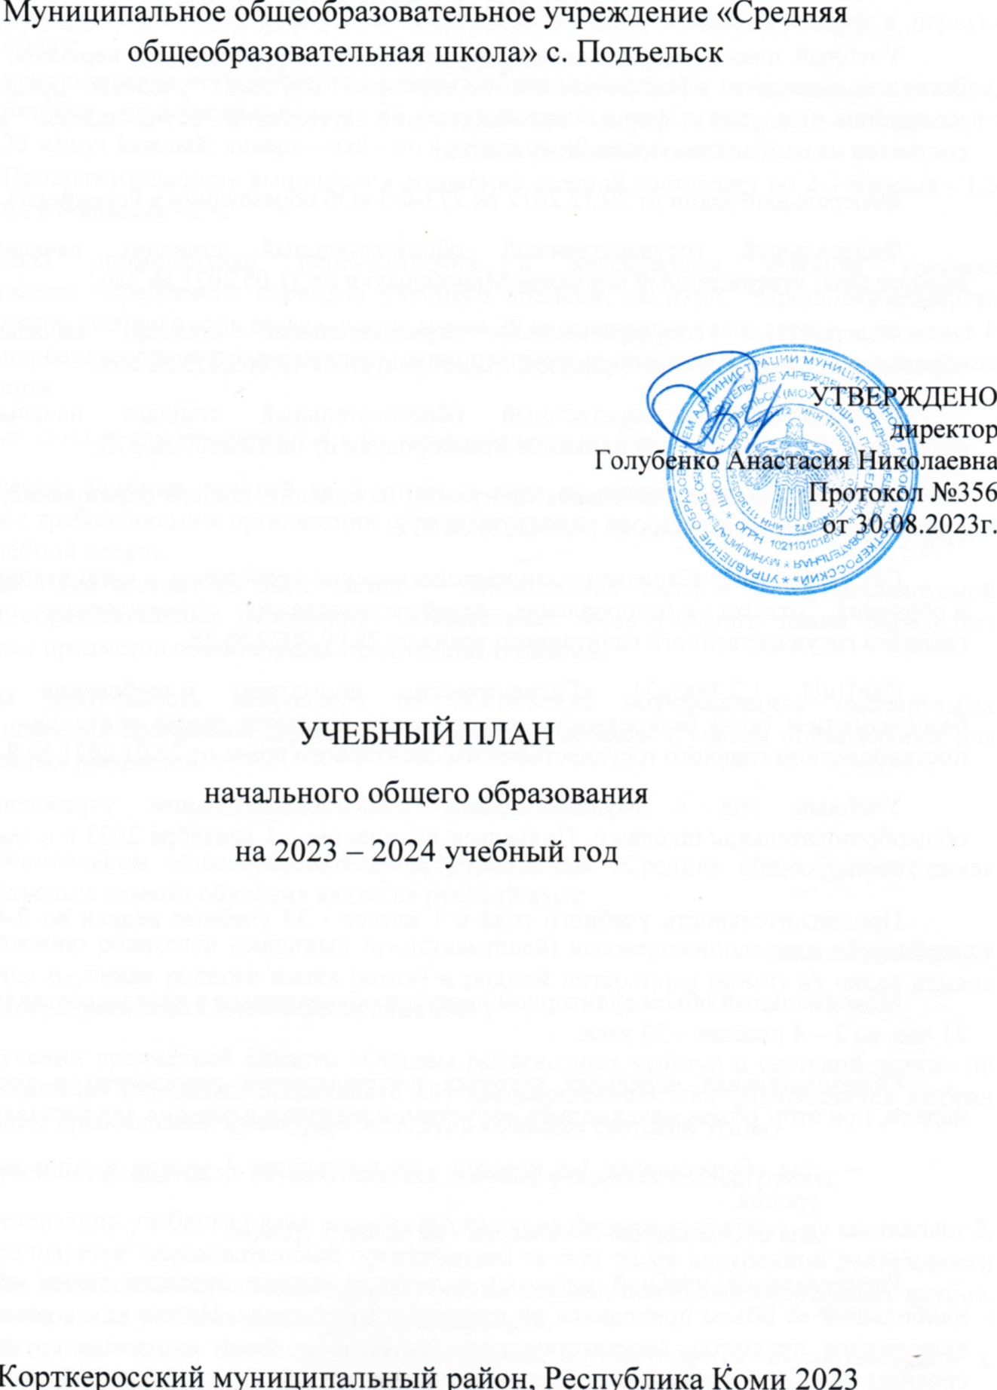

Муниципальное общеобразовательное учреждение
«Средняя общеобразовательная школа» с. Подъельск

УТВЕРЖДЕНО
директор
Голубенко Анастасия Николаевна
Протокол №356
от «30.08.2023»

УЧЕБНЫЙ ПЛАН
начального общего образования
на 2023 – 2024 учебный год

Корткеросский муниципальный район, Республика Коми 2023

ПОЯСНИТЕЛЬНАЯ ЗАПИСКА
Учебный план — нормативный документ, который определяет перечень, трудоемкость, последовательность и распределение по периодам обучения учебных предметов, курсов, дисциплин (модулей), формы промежуточной аттестации обучающихся. Учебный план составлен на основе следующих документов:
Федеральный закон от 29.12.2012 № 273-ФЗ «Об образовании в Российской Федерации».
Федеральный государственный образовательный стандарт начального общего образования, утвержденный приказом Минобрнауки от 31.05.2021 № 286.
Федеральный государственный образовательный стандарт начального общего образования, утвержденный приказом Минобрнауки от 18.06.2023 № 569.
Федеральный государственный образовательный стандарт начального общего образования, утвержденный приказом Минобрнауки от 06.10.2009 № 373.
Федеральная образовательная программа начального общего образования, утвержденная приказом Минпросвещения от 18.05.2023 № 372.
СП 2.4.3648-20 «Санитарно-эпидемиологические требования к организациям воспитания и обучения, отдыха и оздоровления детей и молодежи», утвержденные постановлением главного государственного санитарного врача от 28.09.2020 № 28.
СанПиН 1.2.3685-21 «Гигиенические нормативы и требования к обеспечению безопасности и (или) безвредности для человека факторов среды обитания», утвержденные постановлением главного государственного санитарного врача от 28.01.2021 № 2.
Учебный год в Муниципальном общеобразовательном учреждении «Средняя общеобразовательная школа» с. Подъельск начинается с 1 сентября 2023 г и заканчивается 31 мая 2024 г.
Продолжительность учебного года в 1 классе - 33 учебные недели во 2-4 классах – 34 учебных недели.
Максимальный объем аудиторной нагрузки обучающихся в неделю составляет в 1 классе - 21 час, во 2 – 4 классах – 23 часа.
Образовательная недельная нагрузка распределяется равномерно в течение учебной недели, при этом объем максимально допустимой нагрузки в течение дня составляет:
- для обучающихся 1-х классов - не превышает 4 уроков и один раз в неделю -5 уроков.
- для обучающихся 2-4 классов - не более 5 уроков.
Распределение учебной нагрузки в течение недели строится таким образом, чтобы наибольший ее объем приходился на вторник и (или) среду. На эти дни в расписание уроков включаются предметы, соответствующие наивысшему баллу по шкале трудности либо со средним баллом и наименьшим баллом по шкале трудности, но в большем количестве, чем в остальные дни недели.
Изложение нового материала, контрольные работы проводятся на 2 - 4-х уроках в середине учебной недели. Продолжительность урока (академический час) составляет 40 минут, за исключением 1 класса.
Обучение в 1-м классе осуществляется с соблюдением следующих дополнительных требований:
- учебные занятия проводятся по 5-дневной учебной неделе и только в первую смену;
- использование «ступенчатого» режима обучения в первом полугодии (в сентябре, октябре - по 3 урока в день по 35 минут каждый, в ноябре-декабре - по 4 урока по 35 минут каждый; январь - май - по 4 урока по 40 минут каждый).
- Продолжительность выполнения домашних заданий составляет во 2-3 классах - 1,5 ч., в 4 классах - 2 ч.
С целью профилактики переутомления в календарном учебном графике предусматривается чередование периодов учебного времени, каникул. Продолжительность каникул в течение учебного года составляет не менее 29 календарных дней, летом — не менее 8 недель. Для первоклассников предусмотрены дополнительные недельные каникулы в середине третьей четверти.
Учебные занятия для учащихся 2-4 классов проводятся по 5-и дневной учебной неделе.
Количество учебных занятий за 4 учебных года составляет 3039 часов в соответствии с требованиями к организации образовательного процесса к учебной нагрузке при 5-дневной учебной неделе.
Учебный план состоит из двух частей — обязательной части и части, формируемой участниками образовательных отношений. Обязательная часть учебного плана определяет состав учебных предметов обязательных предметных областей.
Урочная деятельность направлена на достижение обучающимися планируемых результатов освоения программы начального общего образования с учётом обязательных для изучения учебных предметов.

В Муниципальном общеобразовательном учреждении «Средняя общеобразовательная школа» с. Подъельск языком обучения является русский язык.
По заявлению родителей (законных представителей) несовершеннолетних обучающихся осуществляется изучение родного языка (коми) и родной литературы (коми).
При изучении предметной области «Основы религиозных культур и светской этики» по заявлению родителей (законных представителей) несовершеннолетних обучающихся выбран модуль «Основы православной культуры» и модуль «Основы светской этики».
При изучении предметов не осуществляется деление учащихся на подгруппы.
При реализации учебного плана количество часов на физическую культуру составляет 2, третий час реализуется образовательной организацией за счет часов внеурочной деятельности и (или) за счёт посещения обучающимися спортивных секций, школьных спортивных клубов, включая использование учебных модулей по видам спорта.
Промежуточная/годовая аттестация обучающихся осуществляется в соответствии с календарным учебным графиком.
Все предметы обязательной части учебного плана оцениваются по четвертям. Формы и порядок проведения промежуточной аттестации определяются «Положением о формах, периодичности и порядке
текущего контроля успеваемости и промежуточной аттестации обучающихся Муниципальное общеобразовательное учреждение «Средняя общеобразовательная школа» с. Подъельск.
Оценивание младших школьников в течение первого года обучения и в первом полугодии 2 класса осуществляются в форме словесных качественных оценок на критериальной основе, в форме письменных заключений учителя, по итогам проверки самостоятельных работ.
Нормативный срок освоения ООП НОО составляет 4 года.
Внеурочная деятельность направлена на достижение планируемых результатов освоения программы начального общего образования с учётом выбора участниками образовательных отношений учебных курсов внеурочной деятельности из перечня, предлагаемого образовательной организацией. Осуществляется в формах, отличных от урочной (экскурсии, походы, соревнования, посещения театров, музеев, проведение общественно-полезных практик и иные формы).
Организация занятий по направлениям внеурочной деятельности является неотъемлемой частью образовательной деятельности в образовательной организации. Образовательные организации предоставляют обучающимся возможность выбора широкого спектра занятий, направленных на развитие обучающихся.

План внеурочной деятельности определяет формы организации и объём внеурочной деятельности для обучающихся при освоении ими программы начального общего образования (до 1320 академических часов за четыре года обучения) с учётом образовательных потребностей и интересов обучающихся, запросов родителей (законных представителей) несовершеннолетних обучающихся, возможностей образовательной организации.
Внеурочная деятельность в соответствии с требованиями ФГОС НОО направлена на достижение планируемых результатов освоения программы начального общего образования с учётом выбора участниками образовательных отношений учебных курсов внеурочной деятельности из перечня, предлагаемого образовательной организацией.
Содержание данных занятий должно формироваться с учётом пожеланий обучающихся и их родителей (законных представителей) и осуществляться посредством различных форм организации, отличных от урочной системы обучения, таких как экскурсии, хоровые студии, секции, круглые столы, конференции, олимпиады, конкурсы, соревнования, спортивные клубы, общественно полезные практики и другие.
При организации внеурочной деятельности обучающихся могут использоваться возможности организаций дополнительного образования (учреждения культуры, спорта). В целях организации внеурочной деятельности образовательная организация может заключать договоры с учреждениями дополнительного образования.

График проведения промежуточной аттестации обучающихся
уровня начального общего образования

Предметы, курсы, модули | Классы | Формы промежуточной аттестации | Сроки  промежуточ  ной аттестации
Русский язык | 1-й | Листы индивидуальных достижений | Апрель - май
Литературное чтение | 1-й | Таблицы отслеживания динамики учебных достижений обучающихся | Апрель - май
Родной (коми) язык | 1-й | Таблицы отслеживания динамики учебных достижений обучающихся | Апрель - май
Литературное чтение на родном (коми) языке | 1-й | Таблицы отслеживания динамики учебных достижений обучающихся | Апрель - май
Математика | 1-й | Листы индивидуальных достижений | Апрель - май
Окружающиймир | 1-й | Листы индивидуальных достижений | Апрель - май
Изобразительноеискусство | 1-й | Условная шкала | Апрель - май
Музыка | 1-й | Тетрадь открытий | Апрель - май
Технология | 1-й | Тетрадь открытий | Апрель - май
Физическаякультура | 1-й | Условная шкала | Апрель - май

Предметная область | Предмет | Классы | Вид контроля | Сроки
Русский язык и литературное чтение | Русский язык | 2,3  4 | 1) Диктант с грамматическим заданием.  2) Комплексная итоговая работа | Май  Апрель
 | Литературное чтение | 2,3,4 | 1.Комплексная итоговая работа  (комплексная работа с текстом) | Май
Родной язык и литературное чтение (коми) | Коми язык | 2,3,4 | Годовая проверочная работа (тест) | Май
 | Литературное чтение на родном коми языке | 2,3,4 | Тест | май
Иностранный язык | Иностранный язык (английский) | 2,3,4 | Годовая проверочная работа (комбинированная) | Май
Математика и информатика | Математика | 2,3,4 | Письменная комбинированная контрольная работа | Апрель, май
Обществознание и естествознание | Окружающий мир | 2,3,4 | Тест | Май
Основы духовно-нравственной культуры народов России | «Основы православной культуры», «Основы светской этики» | 4 | Презентация проектов | Май
Физическая культура | Физическая культура | 2-4 | Сдача спортивных нормативов | Май
Технология | Технология | 2-4 | Тест | Май
Искусство | Изобразительное искусство | 2-4 | Тест | Май
 | Музыка | 2-4 | Тест | Май

Сроки проведения промежуточной аттестации с марта по май. Положительные результаты Всероссийских проверочных работ можно засчитать как промежуточную аттестацию.

УЧЕБНЫЙ ПЛАН

Предметная область | Учебный предмет | Количество часов в неделю
 |  | 1 | 2 | 3 | 4
Обязательная часть
Русский язык и литературное чтение | Русский язык | 5 | 5 | 5 | 5
 | Литературное чтение | 3 | 3 | 3 | 3
Родной язык и литературное чтение на родном языке | Коми язык | 1 | 1 | 1 | 0.5
 | Литературное чтение на родном (коми) языке | 1 | 1 | 1 | 0.5
Иностранный язык | Иностранный язык | 0 | 2 | 2 | 2
Математика и информатика | Математика | 4 | 4 | 4 | 4
Обществознание и естествознание ("окружающий мир") | Окружающий мир | 2 | 2 | 2 | 2
Основы религиозных культур и светской этики | «Основы православной культуры», «Основы светской этики» | 0 | 0 | 0 | 1
Искусство | Изобразительное искусство | 1 | 1 | 1 | 1
 | Музыка | 1 | 1 | 1 | 1
Технология | Технология | 1 | 1 | 1 | 1
Физическая культура | Физическая культура | 2 | 2 | 2 | 2
Итого |  | 21 | 23 | 23 | 23
ИТОГО недельная нагрузка |  | 21 | 23 | 23 | 23
Количество учебных недель |  | 33 | 34 | 34 | 34
Всего часов в год |  | 693 | 782 | 782 | 782
Итого: |  | 3039

План внеурочной деятельности (недельный) для 1- 4 классов
Муниципальное общеобразовательное учреждение ``Средняя общеобразовательная школа`` с. Подъельск

Учебные курсы | Количество часов в неделю
 | 1а | 1б | 2а | 2б | 3а | 3б | 4а | 4б
Функциональная грамотность | 1 | 1 | 1 | 0 | 1 | 1 | 1 | 0
ОФП | 1 | 1 | 1 | 1 | 1 | 1 | 1 | 1
Юный инспектор движения  (доп.обр.) | 0 | 0 | 2 | 0 | 0 | 0 | 0 | 0
Робототехника(доп. обр.) | 1 | 1 | 1 | 1 | 2 | 1 | 2 | 1
Учимся любить природу | 0 | 0 | 0 | 0 | 0 | 0 | 1 | 0
Умники и умницы | 0 | 0 | 0 | 0 | 1 | 0 | 0 | 0
Следопыты родного края | 0 | 0 | 1 | 0 | 0 | 0 | 0 | 0
Театральный | 0 | 0 | 0 | 1 | 0 | 0 | 1 | 1
Рисование (ЭБРУ) (доп.обр.) | 0 | 0 | 0 | 0 | 0 | 0 | 1 | 0
Школьное лесничество | 0 | 0 | 0 | 0 | 0 | 0 | 1 | 0
Разговоры о важном | 1 | 1 | 1 | 1 | 1 | 1 | 1 | 1
Воспитательное мероприятие | 1 | 1 | 1 | 1 | 1 | 1 | 1 | 1
ИТОГО недельная нагрузка | 5 | 5 | 8 | 5 | 7 | 5 | 10 | 5

